**Gestores de Arranque**

Es un programa que administra el arranque del S.O. En el caso de que haya varios S.O.’s, es cuando tiene utilidad, ya que permite elegir al usuario entre un S.O. u otro, mostrando un menú para realizar la elección. Está situado en el MBR, al igual que la tabla de particiones. Hay varios gestores de arranque:

* **NTLDR (NT loader**), perteneciente a los S.O. desde w NT, w2000, w XP, ws2003. Generalmente se ubica en el directorio raíz del sistema, pero también puede estar en dispositivos portátiles. El arranque con este gestor requiere que en el sector de arranque estén presentes los siguientes archivos: NTLDR, Boot.ini (contiene las opciones de configuración para el menú de inicio).
* **Bootmgr**: gestiona el arranque de w7, vista y ws2008; también se encuentra en el directorio raíz del sistema. Cuando arranca el sistema este llama al winload.exe (sustituye al NTLDR) que es el cargador del sistema operativo, a su vez este ejecuta al Ntoskrnl.exe que es el núcleo del sistema operativo responsable de la carga de los controladores de los dispositivos. Finalmente se ejecuta el BCDedit que es el que reemplaza al boot.ini.
* **BDC (***Boot Configuration Data***)** sistemas Windows posteriores a Windows Vista. Es una base de datos independiente del firmware para la configuración del proceso de arranque en sistemas operativos Windows de Microsoft. Contiene el Windows Boot Manager.
* **Lilo:** para sistemas basados en Linux, permitiendo el arranque multisistema y multiplataforma**.**
* **GRUB:** más moderno que lilo. Viene en Debian y Ubuntu**.**

**TEMA 5: GESTION DE LA INFORMACION**

**5.1. Almacenamiento secundario**

Sirve para almacenar grandes cantidades de información, tendrá mayor capacidad que la RAM, pero con un gran inconveniente, el tiempo de acceso es mucho mayor. El tipo de almacenamiento barato, no volátil, y de gran capacidad.

Existen dos tipos:

1. Acceso directo: es aleatorio y también secuencial, P.J: un HD.
2. Acceso secuencial: solo es secuencial, como una cinta magnética.

***5.1.1. Los discos magnéticos.***

La superficie de estos discos está cubierta con partículas de un material magnetizable, como óxido de hierro. Cuando se les aplica un campo magnético se van a orientar en una posición o en otra, es decir, en 0 y 1. Las cabezas de lectura o escritura, o el cabezal, es el encargado de magnetizar estas partículas.

***¿Cómo se organizan los datos en un disco?***

Antes de poder utilizar un disco magnético hay que formatearlos, es decir, a bajo nivel. En este formateo se crea la estructura del disco duro.

* Creación de las pistas.
* Numeración de las pistas.
* Creación de los sectores.
* Numeración de los sectores.

Después se haría un formateo de alto nivel que es el que hace el usuario, creando particiones.

***Discos duros.***

Son dispositivos electromecánicos. Permiten el almacenamiento y la recuperación de grandes cantidades de información. Físicamente es una caja cerrada que contiene, por un lado, la unidad de lectura y escritura y, por otro, el disco en sí.

Unidad de lectura y escritura: es el conjunto de componentes electrónicos y mecánicos. Posee dos motores, uno mueve las cabezas y, el otro, hace girar los discos.

Disco: es una pila de platos que van girando y donde se almacena la información. Su estructura es:

Cara, cada cara en pistas, cada pista en sectores, y cada sector en clústeres. Tanto las cabezas y pistas se empiezan a numerar desde 0, pero los sectores desde 1.

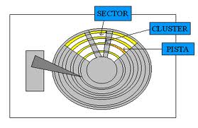

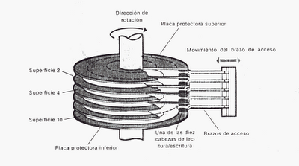

**Nº SECTORES = Nº CARAS * Nº PISTAS (de cada cara) * Nº SECTORES (de cada pista)**

**512 bytes * Nº SECTORES = CAPACIDAD**

Características:

**Tiempos**

* Tiempo de búsqueda: tiempo que tarda la cabeza desde la posición en donde esta hasta la pista donde este localizada la información deseada.
* Tiempo de latencia: es el tiempo de espera de la cabeza en la pista hasta que se coloca el sector deseado.
* Tempo medio de acceso: es el tiempo que tarda en llegar al sector, es la suma del tiempo de búsqueda y el tiempo de latencia.
* Tiempo pista a pista: tiempo que tarda en cambiar de una pista a otra adyacente.
* Tasa de transferencia: velocidad de lectura/escritura.

**Interfaces**

IDE, SATA, SCASI, SAS, etc. (trabajar en clase).

**Velocidad de rotación**

En r.p.m

**Tamaño del disco**

En pulgadas

**Capacidad**

Tb, Gb, Mb.

### *Discos Flexibles*

* Se les conocía con Floppy o Disquete
* La superficie era un plástico, pero cubierto por un material magnetizable (Óxido de hierro)
* Inconvenientes:
* Capacidad baja (1,44 Mb).
* Tiempo de acceso (x10 veces más lento que los HD porque no pueden girar a tanta velocidad como los estos).
* Poco fiables por pérdida de información.

### *Cintas Magnéticas*

* Almacenamiento masivo de la información.
* Acceso secuencial.
* Su principal uso sigue siendo las copias de seguridad (backup).

## *Discos Ópticos*

* Superficie circular de policarbonato.
* La información se guarda realizando surcos microscópicos.
* La información es almacenada en espiral desde el círculo más interno hasta el más interno.
* La técnica de escritura perfora el disco. Estas micro perforaciones se denominan “Pits”
* Los Pits tienen longitud variable 🡪 Se mide en micrones.
* El espacio entre Pits se denomina “Land”.
* Cada Pit está delimitado por unos y su longitud depende del número de ceros
  + 1000000001000000010000000010000000100000001
* La unidad óptica que está formada por:
  + - Por un motor que hace girar el disco.
    - Por un cabezal con una lente láser.
* El láser al pasar por la superficie del disco se refleja de forma distinta si pasa por un Pit o por un Land.
* La intensidad de la luz reflejada cuando pasa por un Pit es menor que por un Land.

### *Blu-Ray*

### 

* Disco óptico de nueva generación.
* Para almacenar video de alta definición.
* Estándar de una serie de empresas 🡪 Asociación Blu-Ray (BDA) la cual dirigen Sony y Philips.
* Almacenamiento de 25Gb por capa.
* Utiliza un láser azul que es de menor longitud de onda el cual permite almacenar más datos.

## *Discos de Estado Sólido (SSD-Solid State Drive)*

* Son discos que utilizan tecnología Flash.
* No precisan parte mecánica para trabajar.
* La información es leída o escrita mediante impulsos electrónicos.
* Ventajas:
  + - No produce ruido 🡪 No tienen parte mecánica.
    - El consumo de energía es menor 🡪 No se necesita motor que haga girar los platos.
    - Se calientas menos.
    - Pesan mucho menos que los HD.
    - El acceso (L/E) es mucho más rápido.

## *Dispositivos Removibles*

* Graban la información en soportes (discos o cartuchos) que se pueden extraer. Existen varios tipos:
* Zip Iomega 🡪 100Mb-750Mb.
* SuperDisk ls 120🡪 120Mb.
* Jaz Iomega 🡪 1Gb-2Gb(Cartuchos caros).

## *Tarjetas de memoria*

* Son memorias Flash derivadas de las EEPROM.
* Funcionan mediante impulsos.
* Características:
* Memoria no volátil.
* Velocidad de acceso alta.
* No producen ruido porque carecen de parte mecánica.
* Capacidad de almacenamiento alta.
* Precio barato.

## Sistemas Raid

Redundant Array of Independet Disk (Conjunto redundante de discos independientes).

Grupo de discos que actúan como un único sistema de almacenamiento.

Los discos que forman el array se pueden configurar de distintas formas. A cada forma se le denomina niveles.

Cuando trabajamos con ellos, para el usuario y para el SO todos los discos forman una única unidad lógica.

* Beneficios:

-Tolerancia a errores de datos

-Rendimiento

-Capacidad

-Integridad de los datos

-La patente del RAID se realizó en el año1978 por IBM

-Formas de implementar un sistema Raid 🡪 Por Hardware o por Software

-Por Hardware:

- Ventajas:

-Más rápido 🡪 La controladora RAID es la que atiende y hace las operaciones en los discos (No el SO)

-Fácil de configurar 🡪 Mediante la consola de configuración RAID de la controladora

-En caso de error un disco, se sustituye el disco y la controladora se encarga del proceso de réplica

-Inconvenientes:

-Es de elevado precio

-Le añade al sistema un punto más de fallo 🡪 La controladora

-Por Software:

-Ventajas:

-Más barato que por hardware

-Más flexible 🡪 Se pueden construir Raid de particiones en lugar de discos completos

Inconvenientes:

-Más lento que por hardware

-Consume recursos del procesador

### Raid 0

* Conjunto dividido, Striping o distribución por bandas.
* Los datos se dividen en Striped y se escriben alternativamente en los discos que forman el array.
* Son necesarios 2HD o más
* Como resultado obtengo una unidad de mayor tamaño.
* No es redundante ni tolerante a fallos. Por este motivo no es recomendable en sistemas que necesitan seguridad.
* Ejemplo:

Array Size = 4Tb

Data Space = 4Tb

### Raid 1

* Mirror o espejo.
* En Raid 1 los discos se agrupan en discos de dos.
* Los datos se dividen en bloques y son duplicados en ambos discos en tiempo real.
* Son necesarios 2HD.
* Es redundante y tolerante a fallos 🡪 Si un disco falla, la información se recupera gracias al segundo.
* La capacidad del array se ve mermada porque un disco es utilizado exclusivamente para almacenar una copia de los datos .
* Ejemplo:

Array Size = 4Tb

Data Space = 2Tb

### Raid 5

* Conjunto dividido con paridad distribuida (Paridad par o Paridad impar).
* Utiliza los bits de paridad para reconstruir la información en caso de fallo en un disco.
* El bit de paridad ocupa mucho menos que duplicar un disco entero.
* Son necesarios 3HD o más.
* Ejemplo:

Array Size = 8Tb

Data Space = (4-1)*2Tb = 6Tb

### Raid 0+1

* Conocido como Raid01.
* Utilizado para replicar y compartir datos entre varios discos.
* Primero se crea el Raid 0 dividiendo los datos en los discos y luego se crea el Raid 1 realizando un espejo de los anteriores.
* Dos Raid 0 unidos por un Raid 1.

### Raid 1+0 (10)

-Dos Raid 1 unidos por un Raid 0

**6.3. ADMINISTRADOR DE DISCOS (Windows)**

Posee discos básicos y dinámicos (o almacenamiento básico y dinámico).

En el server hay que decidir qué tipo de disco se va a tener.

Un disco básico está compuesto por particiones primarias o extendidas. Dentro de las extendidas creamos lógicas. Hay un total de 4 primarias o 3 primarias y 1 extendida (como máximo). Si convertimos un básico en dinámico no se pierden los datos.

Un disco dinámico, es un tipo de disco mejorado que aparece a partir de windows 2000, no son soportados por Linux ni UNIX. La palabra partición desaparece y se llaman volúmenes. Estos discos permites volúmenes repartidos entre varios discos (distribuidos y seccionados), también permite volúmenes tolerantes a fallo (Rad 1 y Raid 5). Al crearlo no hace falta reiniciar el sistema.

**6.3.1. Tipos de discos dinámicos.**

1. Volumen simple 🡪 equivale a una partición primaria. No es tolerante a fallos, pero que se pueden reflejar o crear volúmenes reflejados. 🡪 si el volumen no es de inicio o de sistema se puede distribuir a otros volúmenes.

2. Volumen distribuido 🡪 se distribuye como mínimo en dos discos duros. Como máximo se podría extender a 32 discos. No son tolerantes a fallos y no se pueden reflejar.

3. Volumen seccionado o RAID 0 🡪 los datos se almacenan en bandas en un mínimo de dos discos. De forma alterna y equitativa. No tolerante a fallos y no se puede reflejar.

4. Volumen reflejado o RAID 1 🡪es tolerante a fallos y duplica los fallos. No se pueden extender. Los dos volúmenes deben de ser del mismo tamaño y en discos diferentes.

5. Volumen RAID 5 🡪 es tolerante a fallos con datos y paridades distribuidas en bandas, en mínimo tres discos. No se pueden ampliar, extender ni reflejar. Los volúmenes de inicio y de sistema no pueden ser RAID 5.

**6.3.2. Cuotas de disco**

Nos van a permitir realizar un seguimiento y control del uso del espacio de disco de los distintos volúmenes. Se puede hacer de dos formas distintas:

1. Cuando un usuario sobrepasa el límite de espacio en disco especificado (la cantidad de espacio de disco que se puede usar) no puede utilizar más espacio y registre un suceso.
2. Cuando un usuario sobrepase el límite de advertencia de espacio especificado, se registra un suceso

Se pueden habilitar mediante las directivas de grupo correspondiente:

Configuración de equipo 🡪 Plantillas administrativas 🡪 Sistema 🡪 Cuotas de disco 🡪 Con seis directivas.

Una vez habilitadas vamos a ver como se configuran:

Propiedades de volumen 🡪 Pestaña cuotas 🡪 Botón valores de cuota, aquí asignamos los valores de advertencia o espacio máximo, a un usuario o a varios o usuarios. Una vez creada la cuota se puede exportar para otros volúmenes.

**6.4. PERMISOS NTFS.**

Todos los archivos y carpetas de un volumen formateado con este sistema de archivos tienen asociado un objeto, este objeto se llama ACL (lista de control de acceso). Esta determina el nivel de acceso de un usuario o de un grupo que quiera acceder a esta carpeta o archivo.

**6.4.1. Permisos básicos para un fichero:**

1. *Lectura:* permite ver y tener acceso a su contenido.
2. *Escritura*: permite escribir en el fichero.
3. *Lectura y ejecución*: permite ver y tener acceso al contenido del fichero y además ejecutarlo.
4. *Modificar*: permite leer y escribir en el fichero, pero además también permite eliminarlo.
5. *Control total*: leer, escribir, modificar, eliminar y también puede cambiar los permisos y tomar posesión del mismo.

**6.4.2. Permisos básicos para un directorio:**

1. *Lectura*: permite ver y listar ficheros y subdirectorios.
2. *Escritura*: permite agregar fichero y subdirectorios.
3. *Lectura y ejecución*: permite leer y listar ficheros y subdirectorios, y también ejecutar los ficheros.
4. *Modificar*: permite lectura, escritura, ejecución y también se puede eliminar.
5. *Control total*: permite todo lo anterior, y además, cambiar los permisos y tomar posesión.

Estos permisos son los básicos, se crean combinando un conjunto de permisos mas especifico denominados permisos especiales.

**6.4.3. ¿Cómo establecer permisos?**

Siempre en las propiedades del fichero 🡪pestaña seguridad 🡪opciones avanzadas…

**6.4.4. Herencia de permisos:**

Cuando creamos un archivo o carpeta en un volumen NTFS, el objeto va a heredar de forma automática los permisos de la carpeta contenedora. Los permisos se propagan haca abajo, de padres a hijos. Se puede interrumpir la herencia en tres niveles:

1. Eliminar la herencia del padre a todos sus hijos.
2. Eliminar la herencia a un objeto hijo.
3. Eliminar ciertos permisos de la herencia de un hijo.

Los permisos heredados aparecen en un gris claro.

**6.4.5. Propiedad y transferencia de objetos:**

El propietario de un objeto es el que tiene el control directo sobre dicho objeto. No tiene por qué ser el creador. De manera predeterminada es el creador del recurso, pero esta propiedad se puede transferir. (Hay un permiso que se llama “tomar posesión“ y un comando “takeown” que sirven para esto). Cualquier administrador puede tomar posesión de los objetos, es decir, no se le puede bloquear el acceso.

**Comprobar errores en un disco**

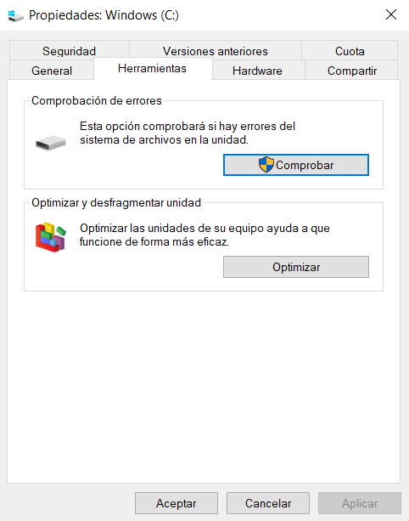

*Este equipo* 🡪 **clic derecho sobre el H.D.** 🡪*Propiedades* 🡪 Herramientas 🡪 Comprobar

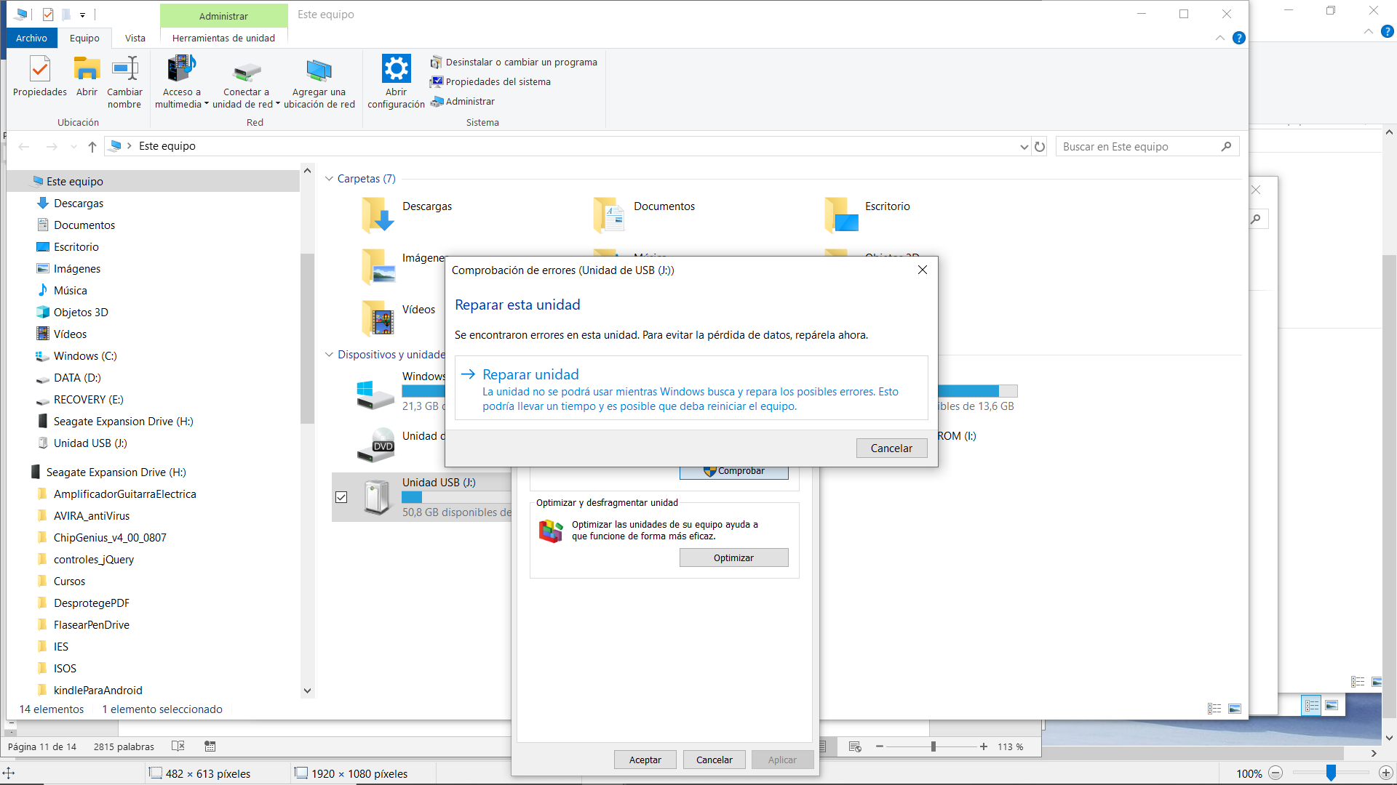

Examinar/Reparar unidad

**Chkdsk desde PowerShell o el símbolo del sistema**

*Cmd (Ejecutar como administrador)*

**comando***chkdsk /f C:*

Preguntará si quieres programar una comprobación para el próximo reinicio del sistema. **Escribe una***S***y pulsa***Enter*

En el próximo reinicio se ejecutará un análisis.